**TECNOLOGIA Y COMUNICACIONES**

**MANUAL DE USO**

**APLICACIÓN RADICACIÓN**

**DE FACTURAS**

Tabla de contenido

1 APLICATIVO DE ESCRITORIO 3

1.1 Primer paso – Acceso al sistema Radicar Facturas. 3

1. MODULO DE ESCRITORIO 5

2. MODULO WEB 6

# INTRODUCCIÓN

A continuación encontrara la guía básica para el manejo del sistema de radicar facturas en VenturaGroup el cual cuenta con dos módulos, el primero en ambiente de escritorio el cual estará instalado en los equipos principales donde se reciben las facturas como lo son el almacén y la recepción. El segundo en ambiente web el cual tiene la finalidad para que los usuarios finales ingresen por medio de un navegador y confirmen el recibido de documentos y tener la posibilidad de enviar documento en caso de ser necesario.

Este nuevo sistema facilitara el proceso de radicación de facturas y seguimiento de las transacciones de los documentos, el cual cuenta con una interfaz muy amigable para el usuario y es fácil de usar. La presente guía le indicara como interactuar con el aplicativo a través de sus menú y como realizar los diferentes reportes.

# 

# APLICATIVO DE ESCRITORIO

El aplicativo web

## Primer paso – Acceso al sistema Radicar Facturas.

Para ingresar al aplicativo de escritorio nos debemos ubicar en el escritorio del equipo y ubicar el icono llamado **VG Radicar Facturas.**

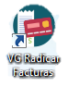

Una vez se acceda al aplicativo nos mostrará una ventana de inicio de sesión, el cual se debe ingresar con usuario y contraseña de dominio.

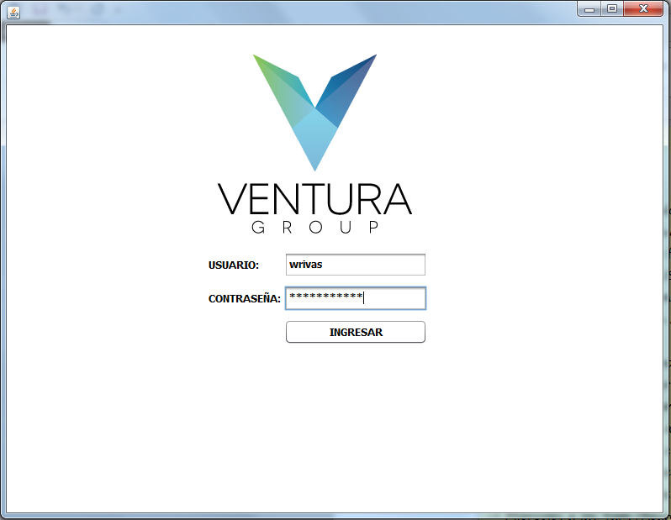

Al ingresar el usuario y contraseña correcta el sistema nos llevara a la ventana principal del aplicativo el cual tiene un menú de opciones los cuales se detallan a continuación:

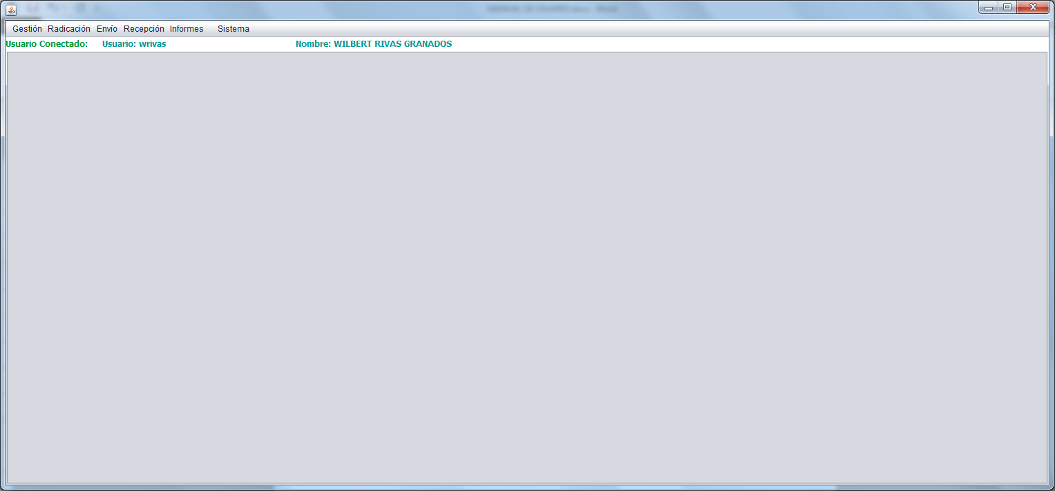

* Gestión
  + empresa
  + proveedor
  + usuario
* Radicación
  + radicar
  + consultar
  + anular
* Envió
  + enviar documento
* Recepción
  + recibir documento
* Informes
  + generar
* Sistema
  + salir

**GESTION**: Este menú permite crear, modificar información e inactivar las empresas, proveedores y usuarios que acceden al aplicativo sea por aplicación de escritorio o vía web.

La aplicación para la radicación de factura cuenta con dos módulos. El primero es el módulo de escritorio y segundo el módulo web.

# MODULO DE ESCRITORIO

El programa se encuentra instalado en un servidor

* 1. LOGIN.

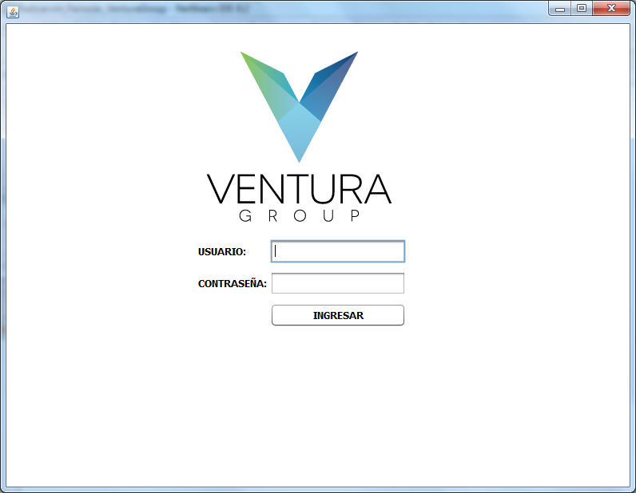

* 1. GESTION
  2. RADICACION
  3. ENVIAR
  4. RECIBIR
  5. REPORTES
  6. SISTEMA

# MODULO WEB

Buena tarde,

Para informarle que se realizó una modificación sobre la forma como se radican las facturas por parte del almacén y la recepción, de ahora en adelante cuando se radiquen las facturas le llegará un mensaje de notificación al usuario destino desde la cuenta de correo electrónico [**venturagroup.noreply@gmail.com**](mailto:venturagroup.noreply@gmail.com)con un link informativo, como se visualiza en la siguiente imagen.

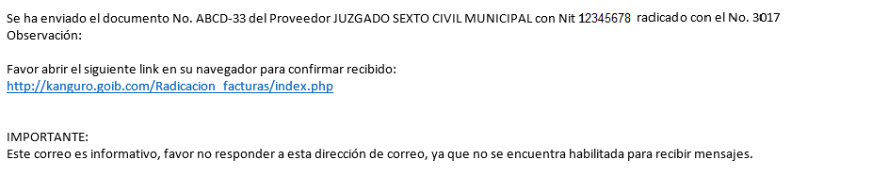

Una vez que el usuario destino reciba el documento debe ingresar al link que se especifica en el correo por medio de un navegador web preferiblemente Google Chrome, al abrir el link le va a aparecer una interfaz de autenticación como se muestra en la siguiente imagen.

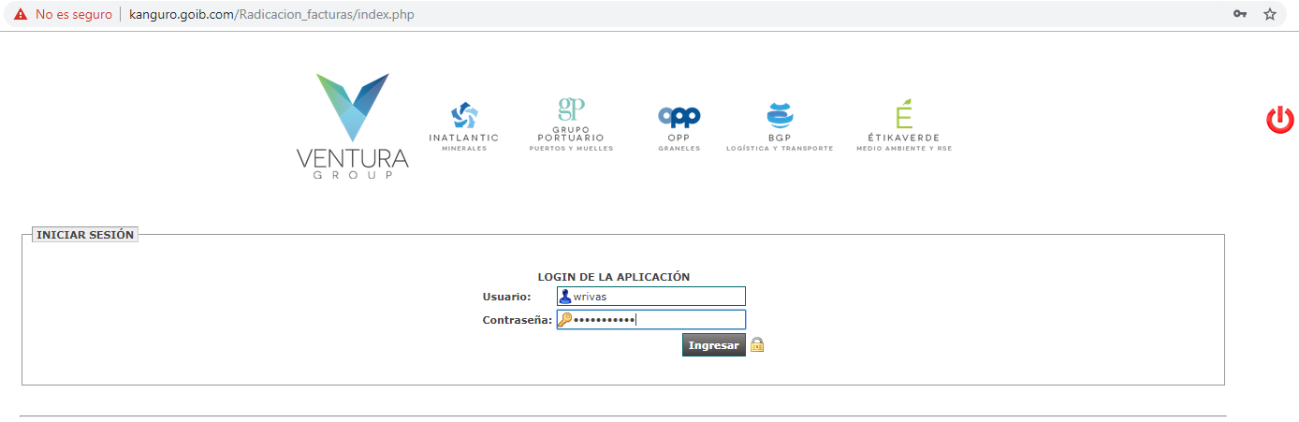

Se debe ingresar con el usuario y contraseña de inicio de sesión en el computador, al ingresar le va a aparecer un menú de dos opciones **RECIBIR DOCUMENTOS, ENVIAR DOCUMENTOS**

.

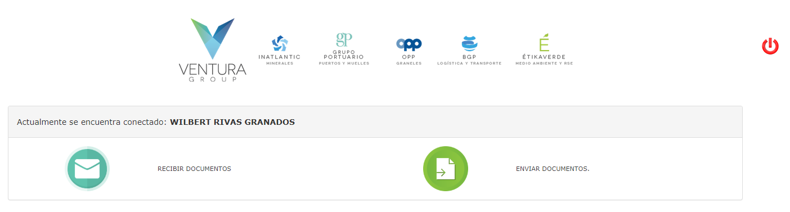

**RECIBIR DOCUMENTOS**: al ingresar a este módulo permite confirmar el recibido o no de los documentos radicados.

**RECIBIR DOCUMENTOS**

Al ingresar al menú **RECIBIR DOCUMENTOS**, aparecerá un listado de todos los documentos pendiente por confirmar y adicional le dará al usuario dos opciones el de confirmar el recibido o rechazar en caso de que el documento nunca le llegó.

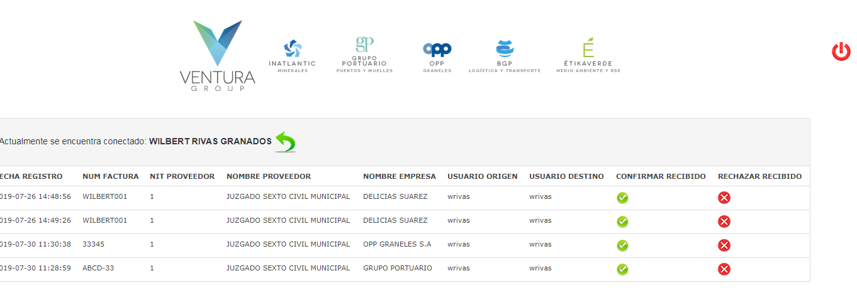

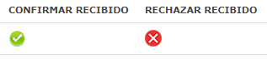 : Al dar clic al icono verde usted está validando que si recibió el

Documento enviado dentro de ese registro.

 : Al dar clic al icono rojo usted está validando que nunca

Recibió el documento enviado dentro de ese registro.

**ENVIAR DOCUMENTOS:** Permite al usuario poder enviar un documento en particular a un usuario especifico.